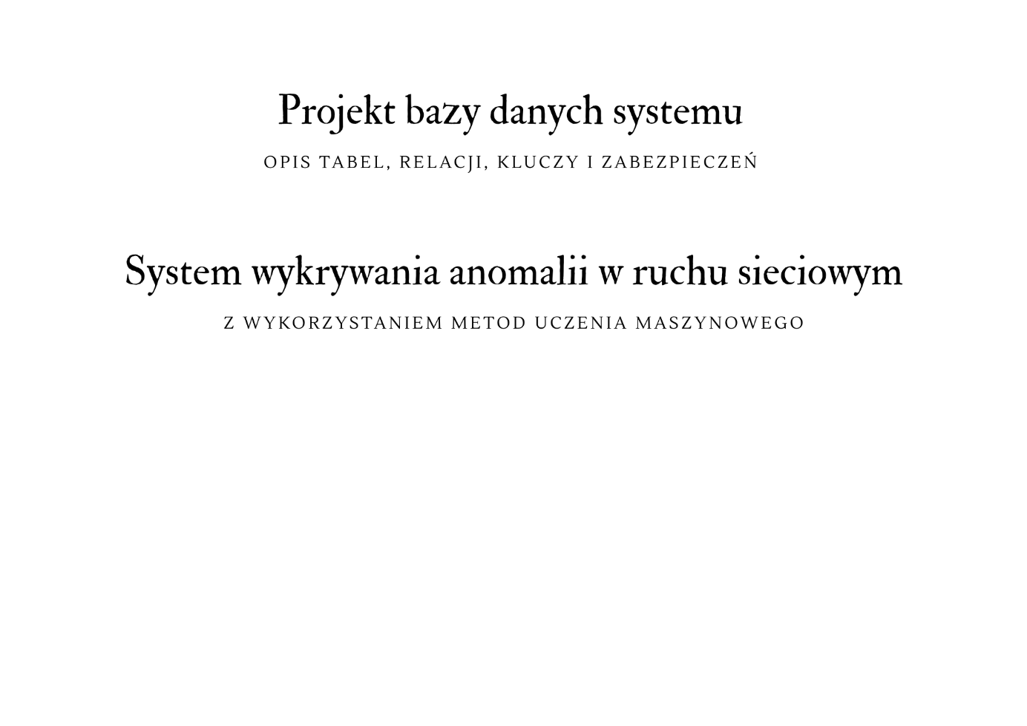

Ogólna koncepcja systemu
System będzie miał za zadanie spełnianie następujących funkcji:
- wykrywanie odchyleń od normy,
- analiza zebranych danych,
- nauka „normalnego” zachowania sieci,
- zbieranie danych o ruchu sieciowym,
- prezentowanie wyników na panelu webowym.

Moduł 1
Moduł 1 obejmuje zbieranie danych z sieci:
- Program obserwuje ruch sieciowy w czasie rzeczywistym lub z danych historycznych.
- Zapisuje podstawowe informacje o pakietach: adres IP nadawcy i odbiorcy, port, protokół, rozmiar pakietu.
- Nie analizuje treści pakietów (payloadu), tylko nagłówki.
- Dane są dzielone na krótkie przedziały czasowe, np. co 10 sekund.
- Przechwycone dane są przesyłane do modułu tworzenia cech.
Narzędzia - Python + Scapy

Moduł 2
Moduł 2 obejmuje tworzenie cech:
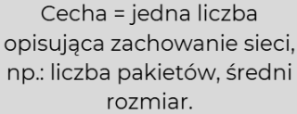
- Surowe pakiety są zamieniane w liczby, które opisują ruch sieciowy w danym czasie.
- Tworzy się tzw. wektor cech, np. liczba pakietów, liczba portów, liczba unikalnych IP, średni rozmiar pakietu, udział TCP/UDP.
- Dzięki temu ML może analizować dane w postaci liczb.
- Wartości są agregowane w przedziałach czasowych, aby model miał stałą liczbę cech (dzięki temu ML może analizować dane w postaci liczb).
- Wektory cech są przesyłane do modułu uczenia modelu.
Narzędzia - Python + pandas

Moduł 3
Moduł 3 obejmuje uczenie modelu:
- System uczy się, jak wygląda normalny ruch sieciowy, korzystając z danych historycznych.
- Tworzy matematyczny model zachowania sieci, który pozwala wykrywać anomalie.
- Do wyboru są różne algorytmy: Isolation Forest, One-Class SVM lub metoda progowa.
- Model trenuje się na danych normalnych, a następnie testuje na nowych danych, aby sprawdzić skuteczność.
- Po wytrenowaniu model jest gotowy do analizowania nowych danych w czasie rzeczywistym.
Narzędzia - Python + scikit-learn

moduł 4
Moduł 4 obejmuje wykrywanie anomalii:
- Nowe dane ruchu sieciowego są przetwarzane i porównywane z modelem.
- System oblicza anomaly score, czyli miarę odchylenia od normy.
- Jeśli wynik jest powyżej ustalonego progu, zdarzenie klasyfikuje się jako anomalia.
- Wykryte anomalie są przekazywane do modułu alertów.
- Ten moduł działa w czasie rzeczywistym i stale monitoruje sieć.
Narzędzia - Python + scikit-learn

Moduł 5
Moduł 5 obejmuje system alertów:
- Każda wykryta anomalia jest rejestrowana i przypisywany jest jej poziom istotności (poziom istotności jest wyznaczany na podstawie anomaly score według ustalonych progów i zapisywany w bazie danych razem z anomalią).
- Alerty są zapisywane w bazie danych i mogą być wyświetlane administratorowi.
- System może grupować podobne alerty w jedno zdarzenie, aby nie generować zbyt wielu powiadomień.
- Historia alertów pozwala na analizę trendów i raportowanie bezpieczeństwa sieci.
- Alerty mogą być filtrowane i sortowane w panelu administratora.
Narzędzia - Python + baza danych (SQLite/PostgreSQL)

Moduł 6
Moduł 6 obejmuje bazę danych:
- Baza przechowuje metryki ruchu sieciowego, wyniki modelu ML, anomaly score i historię alertów.
- Zapewnia szybki dostęp do danych i możliwość wyszukiwania lub filtrowania.
- Pozwala na generowanie raportów okresowych i analizę trendów (system generuje raporty i analizuje trendy poprzez agregowanie metryk i alertów w wybranych okresach czasu oraz prezentowanie średnich, sum i odchyleń w formie wykresów pokazujących zmiany w zachowaniu sieci).
- Umożliwia zapis logów systemowych, np. błędów lub restartów systemu.
- Integruje się z panelem administratora, aby wizualizować dane w czasie rzeczywistym.
Narzędzia - SQLite (na początek) lub PostgreSQL + Python (SQLAlchemy lub Django ORM)

Moduł 7
Moduł 7 obejmuje panel administratora:
- Panel pokazuje status sieci (OK lub zagrożenie) i wizualizuje ruch sieciowy w formie wykresów.
- Wyświetla anomaly score w czasie rzeczywistym i listę wykrytych alertów.
- Umożliwia przegląd historii zdarzeń i raportów.
- Pozwala filtrować i sortować alerty według czasu, typu i poziomu istotności.
- Panel umożliwia eksport danych do plików CSV lub PDF.
Narzędzia - Python + Django lub FastAPI + Chart.js do wykresów

Metody wykrywania anomalii
- Isolation Forest – Model izoluje anomalie, bo różnią się od większości danych.
- One-Class SVM – Model uczy się granicy obejmującej większość normalnych danych, wszystko poza nią to anomalia.
- Progi statystyczne – Jeśli wartość wychodzi poza ustalony przedział średnia ± 3×odchylenie standardowe, uznaje się ją za anomalię.

Ogólne zabezpieczenia systemu
- Panel administratora jest chroniony logowaniem – dostęp mają tylko użytkownicy zarejestrowani w systemie.
- Hasła użytkowników są przechowywane w postaci hash, co uniemożliwia ich odczyt w bazie danych.
- System stosuje szyfrowane połączenia (HTTPS/SSL) między frontendem a backendem, aby chronić dane przesyłane w sieci.
- Wprowadzono ograniczenie liczby prób logowania – po kilku nieudanych próbach konto może być tymczasowo zablokowane.
- Wszystkie dane wprowadzane przez użytkownika są walidowane, aby zapobiegać atakom typu SQL Injection lub XSS.
- System może grupować podobne alerty w jedno zdarzenie, ograniczając nadmiar powiadomień i ułatwiając pracę administratora.
- Uprawnienia są ograniczone do administratorów, brak ról dla zwykłych użytkowników, co zmniejsza ryzyko nieautoryzowanego dostępu.

Dodatkowe uwagi o systemie
- System jest modularny – składa się z części odpowiedzialnej za zbieranie danych, wykrywanie anomalii, generowanie alertów i raportów, co ułatwia rozwój i konserwację.
- System obsługuje dane historyczne, co pozwala analizować trendy w ruchu sieciowym oraz skuteczność wykrywania anomalii.
- Możliwość wizualizacji danych w panelu administratora ułatwia szybkie reagowanie na zagrożenia i przegląd stanu sieci.
- Zastosowanie relacyjnej bazy danych umożliwia spójne przechowywanie danych i logiczne powiązanie rekordów między modułami.
- System przewiduje możliwość rozszerzenia funkcjonalności – np. dodanie nowych typów alertów, dodatkowych metryk sieciowych lub nowych modeli ML.

